**Аналитическая справка**

**о деятельности центра естественно-научной и технологической направленностей «Точка роста» МКОУ «Желанновская СШ» Одесского муниципального района Омской области за 2 квартал 2025 года.**

**«Пекарь – важная профессия»**

17 апреля учащиеся 5б класса увидели, как работают настоящие пекари.  
Ребята с интересом наблюдали за работой пекарей. Инна Александровна, бухгалтер, с радостью показала им, как устроены печи и тестомес, и подробно рассказала о процессе приготовления хлеба и хлебобулочных изделий. Особенно ребятам понравилось наблюдать, как хлеб нарезается в хлеборезке.🍞  
Такие экскурсии помогают детям узнать о разных профессиях изнутри. Кто знает, может быть, кто-то из них захочет стать пекарем в будущем?

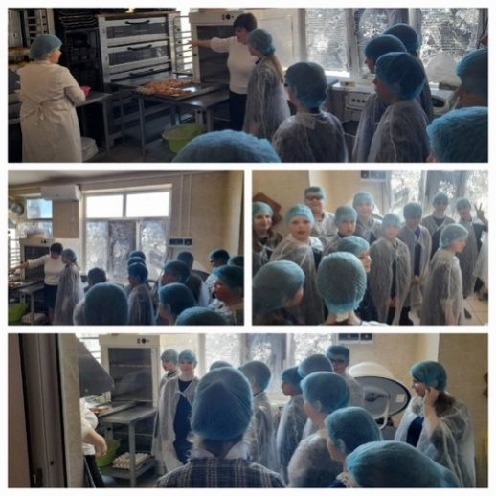

В нашей школе отметили День Земли!

22 апреля была проведена викторина для учеников 5–7 классов. Для ребят из начальной школы прошли классные часы.

В завершение мероприятий ребята сделали поделки, посвящённые Дню Земли. А все обучающиеся и педагоги приняли участие в субботнике.

Мы напоминаем, что День Земли — это не только дата в календаре, но и призыв к действию. Каждый из нас может внести свой вклад в защиту нашей планеты.

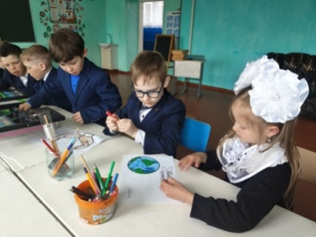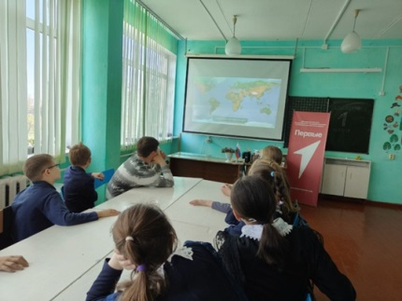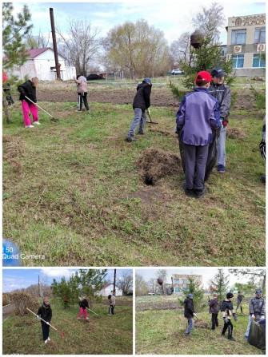

Экскурсия

23 апреля ученики седьмых классов посетили мехток ООО «Агрохолдинг Сибирь». Цель экскурсии — познакомить ребят с сельскохозяйственными культурами, которые выращивают на их малой родине. Зам.мехтока Шнайдер Андрей Кондратьевич рассказал и показал, как происходит обработка и сушка сельскохозяйственных культур. Ребята смогли увидеть складские помещения и сушилку. Особенно интересной была часть экскурсии, когда лаборант Поднебесная Ольга Александровна показала, как берутся пробы у сельскохозяйственных культур, на примере ячменя. Это позволило ребятам лучше понять процесс контроля качества продукции.

Такие поездки помогают учащимся лучше узнать о сельском хозяйстве и важности сельскохозяйственных культур для нашей жизни.

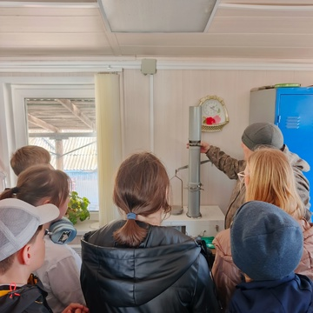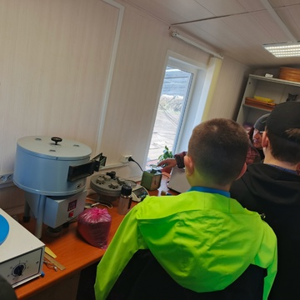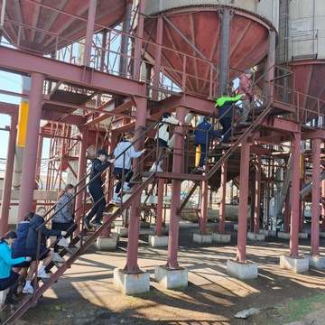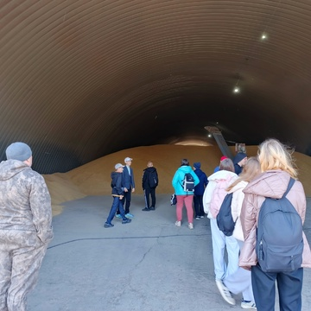

25 апреля в нашей школе прошла интересная встреча с выпускником, который сегодня занимает должность заместителя директора в ООО «Агрохолдинг "Сибирь» — Сергеем Леонидовичем Соловьёвым. Сергей Леонидович рассказал ребятам о промышленном комплексе в нашем регионе. Он поделился информацией о том, что «Агрохолдинг Сибирь» выращивает на своих полях сорта твёрдой пшеницы и поставляет их для макаронной фабрики «Добродея».Также ребята узнали о технике, которая используется в агрохолдинге, и о том, как с помощью специальных программ можно наблюдать за полями и работой техники. Ученики активно задавали вопросы, на которые получили подробные и понятные ответы. Это была отличная возможность узнать больше о современном сельском хозяйстве и промышленности.

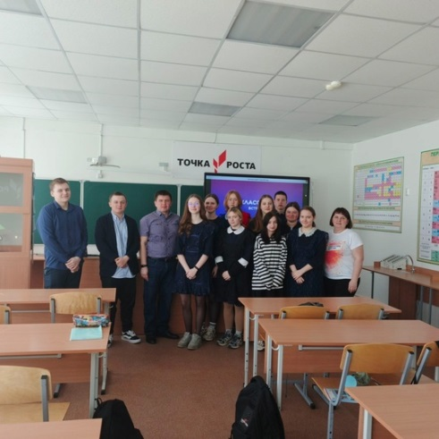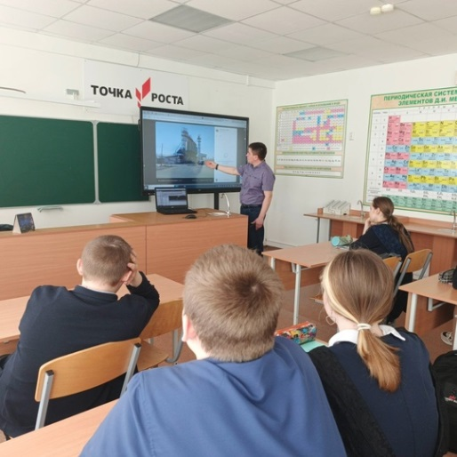

Учителя нашей школы Малетина И.Г . и Паршуткина К.В. 15-16 мая приняли участие в конференции, которая состоялась в Омской области в Конгресс-холле прошла 23-я открытая Всероссийская конференция «Преподавание информационных технологий в Российской Федерации». Мероприятие организовано при поддержке ассоциации АПКИТ, Правительства Омской области и ассоциации «ИТ-Кластер Сибири» в партнерстве с ассоциациями РУССОФТ, АРПП «Отечественный софт» и Альянсом RISC-V. Образовательными партнерами конференции выступили ОмГТУ, ОмГУ им. Ф.М. Достоевского и ОмГУПС. Конференция традиционно является ключевой площадкой для обсуждения актуальных вопросов развития ИТ-образования в России, взаимодействия университетов, индустрии и государства. В мероприятии приняли участие ведущие эксперты ИТ-отрасли, преподаватели и ученые, представители ИТ-компаний и органов власти. Работа конференции была организована в формате пленарных заседаний, секционных докладов, круглых столов, мастер-классов от партнеров и панельных дискуссий. Участники смогли обсудить новые тренды экономики данных, вопросы подготовки кадров для цифровых предприятий и индустрии микроэлектроники, а также практики внедрения отечественных программно-аппаратных решений.

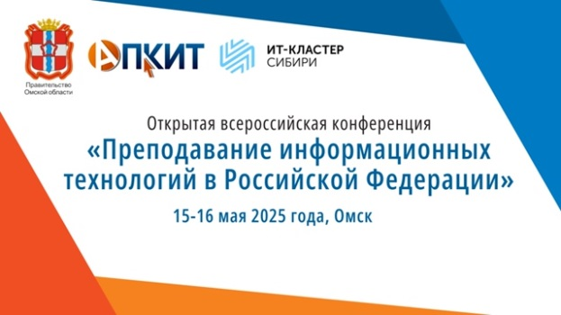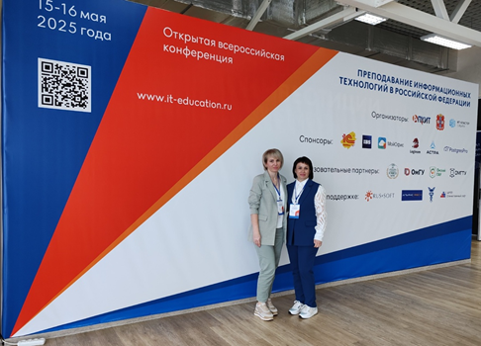

Региональный этап LVII-ой Межрегиональной научно-практической конференции обучающихся.

25апреля 2025 года на базе ОмГПУ, Омский педагогический состоялся региональный этап LVII-ой Межрегиональной научно-практической конференции обучающихся: К участию в Конференции были приглашены обучающиеся, ставшие лауреатами муниципального этапа, и по результатам отборочного первого этапа региональной Конференции получившие право на выступление с презентацией своей научно-исследовательской работы.

От нашей школы участвовали Касьянова Полина ученица 7А класса и учитель по физике Касьянова З.В. Тема выступления: " Создание модели воздушного шара и расчёт его подъёмной силы". Научно-исследовательская работа по направлению физико- математическому. В секции выступали ребята 4-11 классы.

Двенадцать обучающихся нашего района приняли участие в работе секций научного общества обучающихся «ПОИСК»: педагогика и психология, история и историческое краеведение, обществознание, естествознание, физики и технические проекты.

Эксперты отметили высокий уровень большинства представленных научно-исследовательских работ обучающихся нашего муниципального района. По итогам Конференции они получили рекомендации дляучастию в Выездных Летних школах НОУ «ПОИСК».

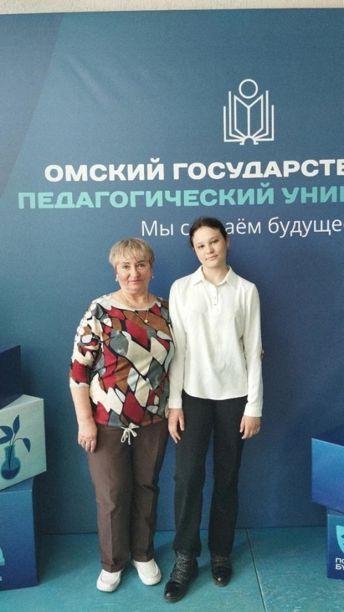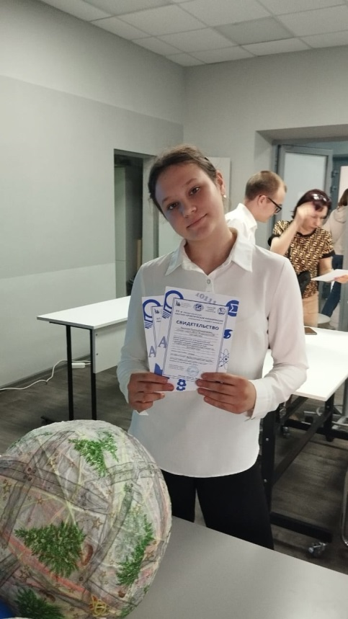

29 апреля ученики 9-х классов посетили БПОУ «Одесский казачий сельскохозяйственный техникум».

Педагоги и студенты первого курса рассказали ребятам о деятельности учебного заведения, доступных профессиях и материально-технической базе. Ученики узнали об условиях поступления, мероприятиях в техникуме и возможностях дополнительного образования. Профессиональные пробы позволили школьникам попробовать себя в разных профессиях и получить практический опыт. Для ребят провели экскурсию по учебным кабинетам, лабораториям и общежитиям.

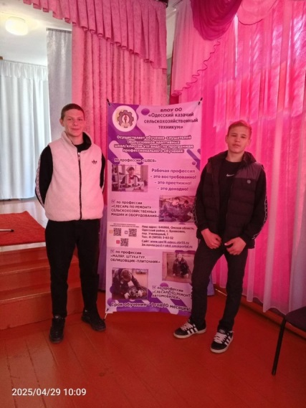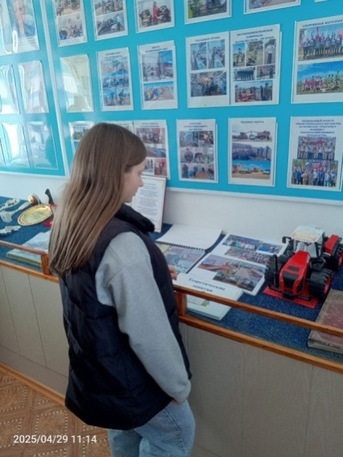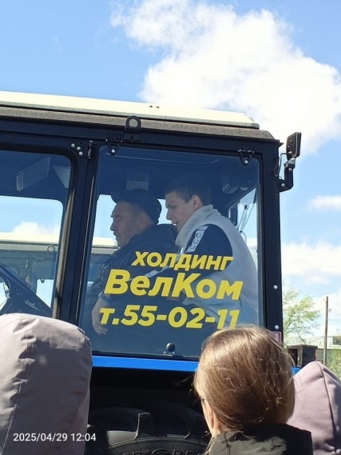

В преддверии 80-летия со дня Победы в Великой Отечественной войне наша школа провела ряд мероприятий!

Для обучающихся начальной школы классные руководители провели мастер-класс по изготовлению открытки к 9 Мая. Теперь у каждого есть уникальный подарок для ветеранов и близких. Также в начальной школе прошла выставка рисунков «День Победы глазами ребёнка». Ученики поделились своими творческими работами, на которых изобразили важные моменты и символы Победы. Советником по воспитанию Иванковой Л. В. для обучающихся пятых классов был проведён мастер-класс по изготовлению 3D-стикеров с символами победы. Теперь ученики могут не только узнать об истории, но и внести свой вклад в сохранение памяти о подвигах наших предков. Мы гордимся тем, что сохраняем память о Великой Отечественной войне и передаём знания подрастающему поколению.

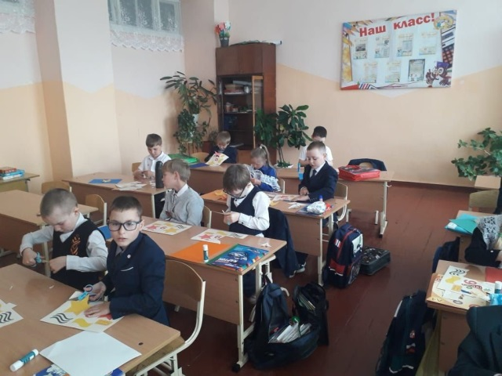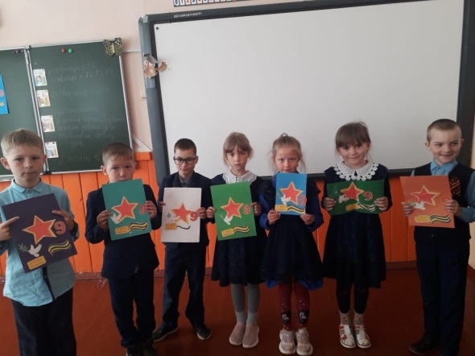

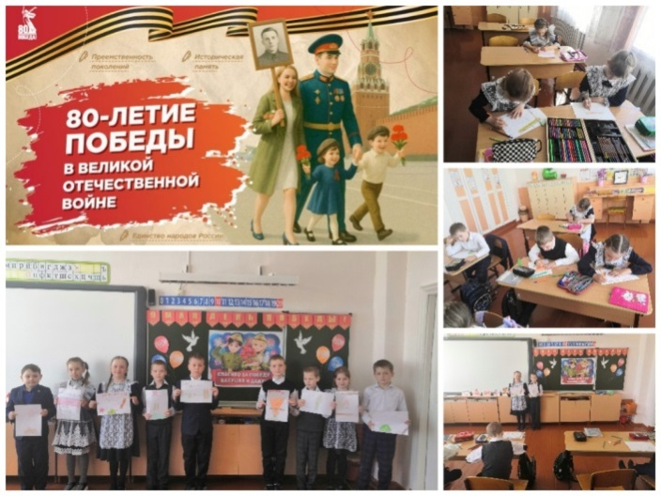

Директор О.П.Гергель